’s-Hertogenbosch
Jan Heinsstraat 22-28

Kadastraal : ’s Hertogenbosch, G-4461, G-4460, G-4459, G-4458  Monumentnr. : SOM0601  Huidige functie : deels wonen/praktijk/kantoor | Bouwjaar : circa 1885  Architect :  Oorspr.functie : vier herenhuizen

Verbouwingen : 1910, 1956, 1957, 1959
Archief : Gemeente ’s-Hertogenbosch, afdeling BAM
Datum document: 15-12-2008

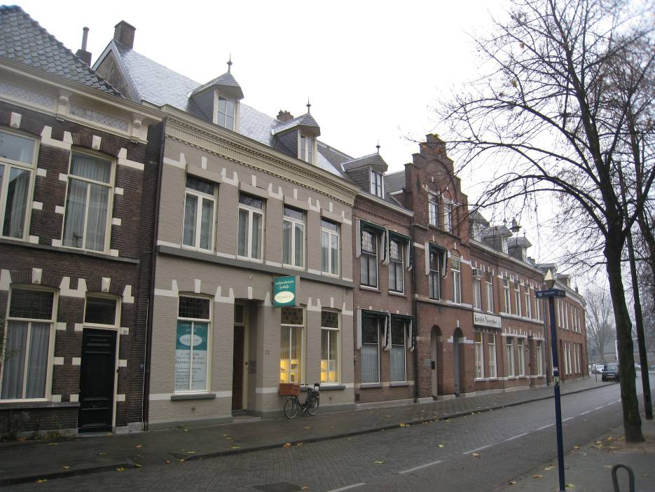

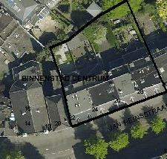

globale aanduiding van het perceel
Context
(Bouw)historie:
Kort na 1880 werd begonnen met de bouw van huizen aan de noordzijde van de Jan Heinsstraat, die in 1881 zijn naam kreeg bij raadsbesluit van 31 mei. Er werden aan de noordzijde van het straatgedeelte tussen de Van Tuldenstraat en de Zuid-Willemsvaart voornamelijk kleine herenhuizen gerealiseerd, deels in een projectmatige opzet. Het buurtje rond de Jan Heinsstraat met zijn kleine herenhuizen en beneden- en bovenwoningen werd vooral bevolkt door de hogere middenstandsklasse, die in deze periode sterk in opkomst was.
Het vierdubbele herenhuis op de nrs. 22-24-26-28 is vanuit één opzet gerealiseerd en zal
rond 1885 zijn gebouwd. Dit symmetrische blok is een goed voorbeeld van vroege historiserende architectuur, met aan de Hollandse Renaissance ontleende motieven en gevelaccenten. Is het belendende blok aan de rechterzijde nog karakteristiek voor de sobere bakstenen lijstgevelarchitectuur, die vooral in het midden van de 19de eeuw zeer geliefd was, het onderhavige blok wordt daarentegen juist gekenmerkt door een trapgevel, speklagen en sluitstenen waardoor er verwantschap is met de Neorenaissance. Ook de van een breed overstekende kap voorziene dakkapellen met sierpirons verwijzen naar de op gotische en renaissancistische voorbeelden gebaseerde vernieuwingen in het laatste kwart van de 19de eeuw.

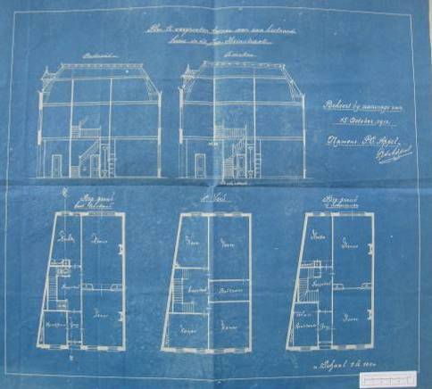
Verbouwingstekening 1910 (Jan Heinsstraat 22).

Uit de vroegst bekende gegevens over de bewoningsgeschiedenis blijkt dat er onder anderen een kapitein der genie, een betaalmeester, een inspecteur der belastingen en een industrieel hebben gewoond, dus vertegenwoordigers van de hogere middenstand. Op nr. 22 werd in 1943 een afdeling Recherche en Bijzondere en Economische wetten gevestigd. Dit pand had in 1910 een verbouwing ondergaan, toen de links van de ingang gelegen spreekkamer werd vergroot. Architect A. Hootsmans voerde deze verbouwing in opdracht van P.C. Appel uit Vught uit. Dit huis heeft tegenwoordig een geheel overgeschilderde gevel en op de bovenverdieping zijn de ramen vernieuwd. Hierdoor is de symmetrie van het voorgevelontwerp enigszins verstoord geraakt. Van het buurpand op nr. 24 is in 1956 een opmetingstekening gemaakt. In 1959-1960 zijn de bovenverdieping en de zolder van dit huis gewijzigd. Ook hier hebben de vensters een vernieuwde invulling. Wijziging ondergingen ook de vensters op de bovenverdieping van nr. 28. Afgezien van de ingrepen bleef het authentieke karakter van het blok goed herkenbaar.

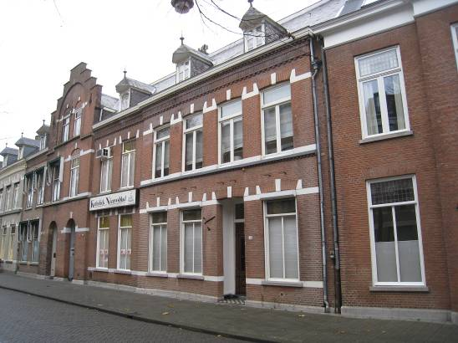

Ligging:
De vier herenhuizen liggen aan de noordelijke zijde van de Jan Heinsstraat, binnen de aaneengesloten noordelijke gevelwand van deze straat in het noordelijke deel van de Bossche binnenstad. Het aangrenzende wijkje werd aangelegd op de “Esplanade” of het “Plein”, de onbebouwde ruimte ten zuiden van de Citadel, die eind 19de eeuw werd herontwikkeld. Aan de zuidzijde van de Jan Heinsstraat stond tot 1979-1980 het Sint Carolusziekenhuis. Nu is er ook hier een woonwijkje.
Beschrijving

Algemeen (hoofdvorm, kap):
Het blok, bestaande uit vier herenhuizen in een symmetrische opzet, heeft een in hoofdzaak rechthoekige plattegrond en telt per woning twee bouwlagen en een zolderverdieping. De zolders zijn gevat onder een gezamenlijk plat dak met schuine voorschilden. Aan weerskanten van een centraal gelegen trapgevel met steekkap sluiten op de voorschilden telkens drie houten dakkapellen aan. Ze hebben een zadeldakje met een tweezijdige en breed overstekende voorzijde bekroond door een sierpiron. De dakdekking van de dakschilden bestaat grotendeels nog uit natuurstenen leien in Maasdekking, maar is deels vervangen door asfaltshingles.
Aan de achterzijde bevinden zich aanbouwen, die echter niet vanaf de openbare weg zichtbaar zijn.

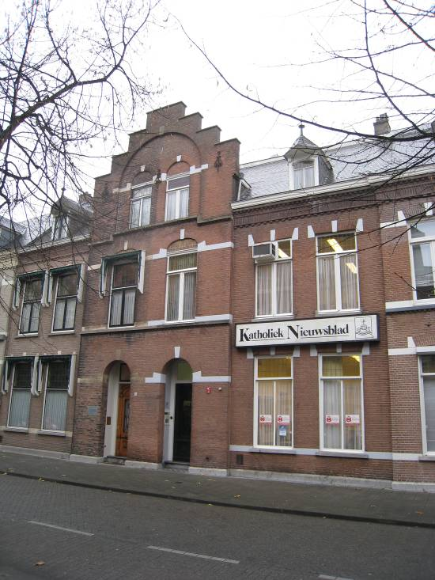

Voorgevel:
In de totale breedte telt de voorgevel van dit blok veertien vensterassen. De hoekwoningen zijn elk vier assen breed en risaleren ten opzichte van de twee assen brede geveldelen van de naastliggende woningen. Van de middelste woningen vormen de resterende twee assen gezamenlijk een middenrisaliet, uitmondende in voornoemde trapgevel. Dit risaliet bevat twee onder een rondboog gevatte ingangsportieken. Aan weerskanten van het risaliet bevatten de betreffende woningen elk twee vensters en hetzelfde geldt voor de bovenverdieping. Boven de portieken ontvangen ze elk via één venster daglicht.
Van de opzij gelegen woningen bevat de begane grond drie vensters. Vanaf de hoeken van het blok gezien zijn in de tweede vensteras de betreffende ingangen gesitueerd, ook ditmaal bereikbaar via een portiek maar nu met een flauwe segmentboog. Op de verdieping hebben deze woningen elk vier vensters.

Het metselwerk van de gevels is uitgevoerd in bruine machinale baksteen in kruisverband met snijvoegen. De gevelplinten bestaan uit
hardsteen en ook de tussen de twee bouwlagen gelegen waterlijsten zijn in dit materiaal uitgevoerd. Deze lijsten beperken zich tot de risalerende geveldelen en zijn aan de onderkant voorzien van bakstenen siermetselwerk. Forse siermetselwerkstroken met houten kroonlijsten (goten) beëindigen de gevels. Verder zijn er gepleisterde speklagen. Van de opzij gelegen woningen worden de vensters beëindigd door een flauwe segmentboog met gepleisterde sluitstenen. De middelste woningen zijn voorzien van strekken met sluitstenen, maar de vensters in het hier gelegen risaliet hebben in de tweede bouwlaag een korfboog, eveneens met sluitstenen en ditmaal gecombineerd met een boogtrommel met siermetselwerk. In de oorspronkelijke opzet hebben de diverse op de begane grond gelegen vensters een schuifraam en op de bovenverdieping draairamen, telkens voorzien van bovenlichten. Verschillende bovenlichten bevatten glas-in-lood. De kozijnen zijn verlevendigd met vellingkanten. In de ingangen bevinden zich oorspronkelijke voordeuren met diverse siermotieven en een deurrooster.

Een waterlijst vormt de overgang naar de trapgevel en is doorgestoken in een breed gevelcasement met rondboog dat het kader vormt voor twee zoldervensters met draairamen en een bovenlicht. De vensters zijn gevat onder een rondboog met een decoratieve boogtrommel. Verder bevat de trapgevel enkele smeedijzeren sierankers.

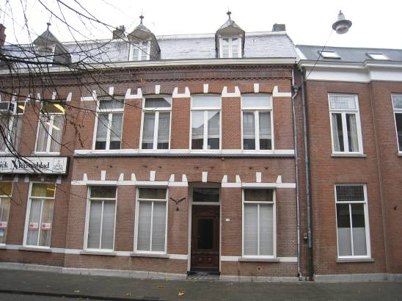

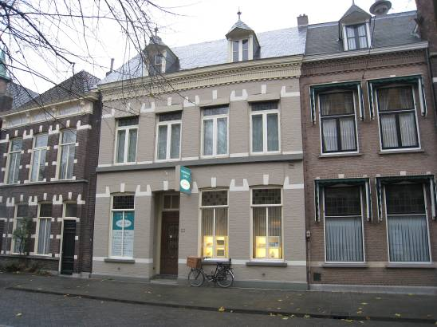

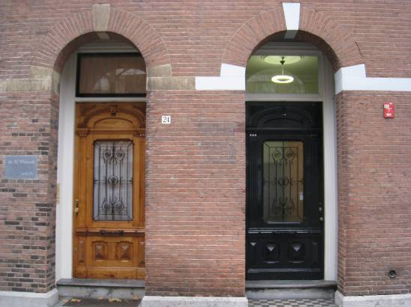

Zijgevels:
Het blok wordt aan beide zijden begrensd door bebouwing.

Achtergevel:
De achtergevel is grotendeels niet zichtbaar vanuit de openbare ruimte. Op de verdieping bevinden zich vensters met een deels gewijzigde invulling.

Ruimtelijke indeling:
In de oorspronkelijke opzet hebben de woningen een klassieke indeling met woonkamers en-suite en een daarlangs gelegen gang met trappenhuis. De hoekwoningen bevatten aan de andere zijde van de gang een spreekkamer. Hier is het trappenhuis midden tegen de zijgevels van het blok gesitueerd. De keukens bevinden zich langs de achtergevels. Het is niet bekend in hoeverre de indelingsstructuur in de loop van de tijd wijzigingen onderging.

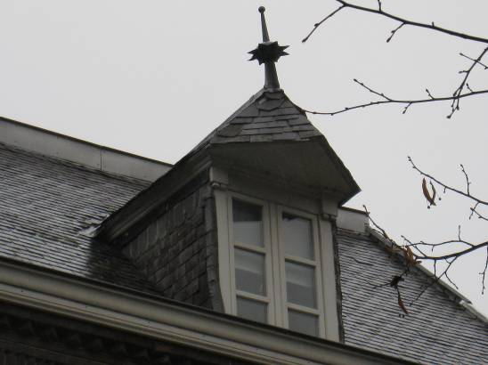

Constructies:
Er is geen documentatie beschikbaar over de constructieve opzet. Uitgaande van de gebruikelijke opzet in de bouwperiode van deze huizen hebben ze enkelvoudige houten balklagen.

Interieurelementen
Ook over eventuele waardevolle interieurelementen is geen documentatie voorhanden.

Erf, bijgebouwen, diversen:
N.v.t.

Literatuur/bronnen:

Motivering voor plaatsing op de gemeentelijke monumentenlijst

1. Architectonische en stedenbouwkundige waarden
Het uit vier herenhuizen bestaande blok aan de Jan Heinsstraat 22-28 heeft stedenbouwkundige waarde vanwege de samenhang met de historische gebouwde omgeving en de historische verkavelingsstructuur, die dateert van de late 19de eeuw. De panden maken deel uit van een gave historische gevelwand met representatieve kleinschalige herenhuisarchitectuur. Het blok vormt door zijn brede opzet, schilderachtige detaillering en de centraal geplaatste trapgevel een beeldbepalend element binnen de gevelwand.

2. Bouw- en/of kunsthistorische waarden
Het bouwwerk is een wat betreft de uiterlijke verschijningsvorm goed en vrij gaaf voorbeeld van een projectmatig opgezet blok met kleinschalige herenhuizen uit het laatste kwart van de 19de eeuw, opmerkelijk door de diverse aan de Hollandse Renaissance ontleende gevelaccenten en de symmetrische opzet met middenrisaliet en trapgevel. Typologisch interessant vanwege de complexmatige opzet van het project.

3. Cultuurhistorische waarden
Het bouwwerk heeft cultuurhistorische waarde als een markant voorbeeld van kleinschalige herenhuisarchitectuur uit het einde van de 19de eeuw. Het geeft een goede indruk van de wijze, waarop de hogere middenstand in deze periode was gehuisvest. Daarnaast verwijst het blok huizen, net als de buurpanden, met zijn laat 19de-eeuwse gevelarchitectuur naar de “moderne” ontwikkelingen in en rond de Bossche binnenstad, waar rond 1900, na de ontmanteling van de vesting nieuwe woongebieden werden ingericht.

Het object Jan Heinsstraat 22-28, bestaande uit een in de late 19de-eeuw vanuit één opzet gerealiseerd blok van vier herenhuizen, is op basis van bovenstaande criteria beschermenswaardig als gemeentelijk monument in de gemeente ‘s-Hertogenbosch

